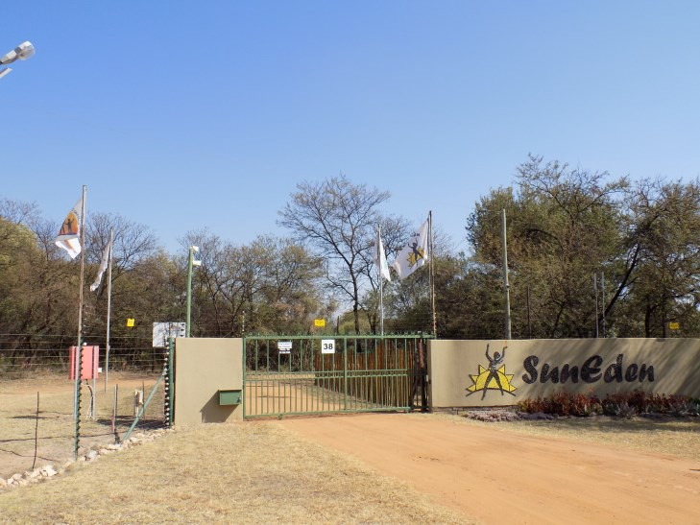
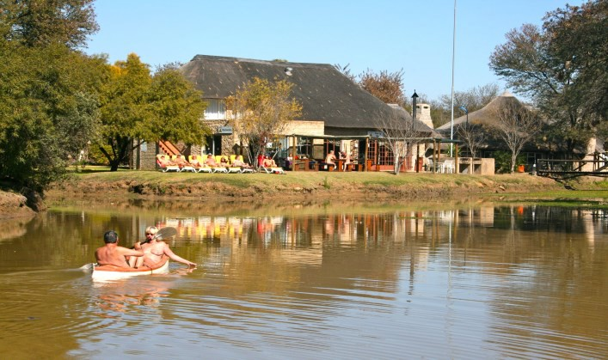
Gauteng / North West / Mpumalanga Tour.
3 - 17 November 2023

Terwijl u in SunEden verblijft maakt u een bezoek aan Cullinan Diamond Mine en gaat u op safari in Dinokeng
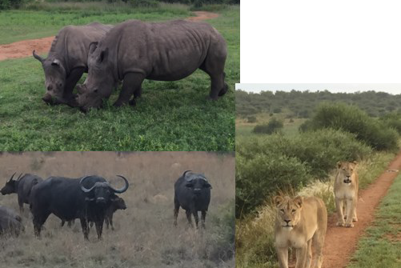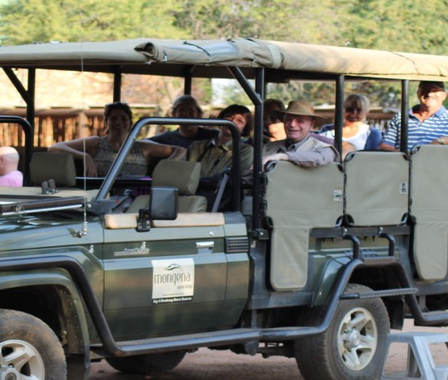Game Reserve waar u enkele dieren van de Big 5 kan tegenkomen.

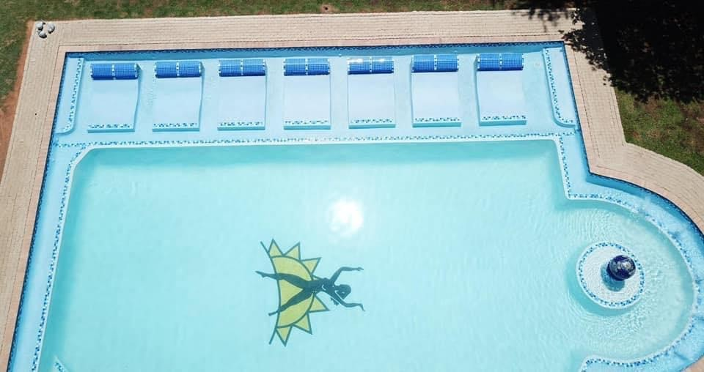

Bezoek Maropeng Cradle of Humankind Onderweg naar Pilanesberg Game Reserve en Lesedi Cultural Villiage op de terugweg naar SunEden.

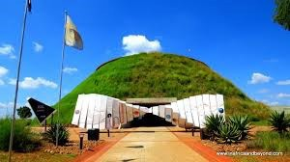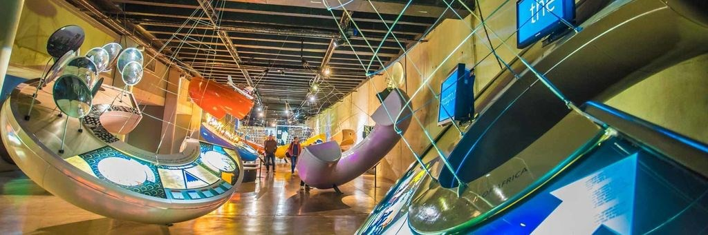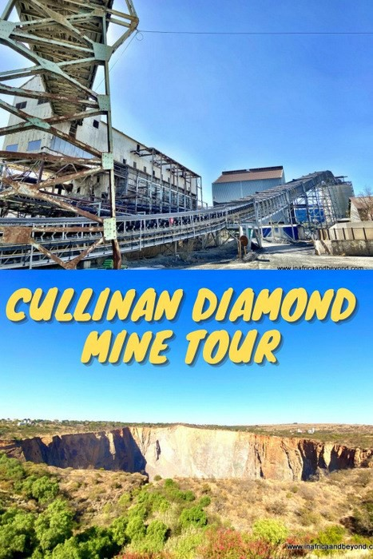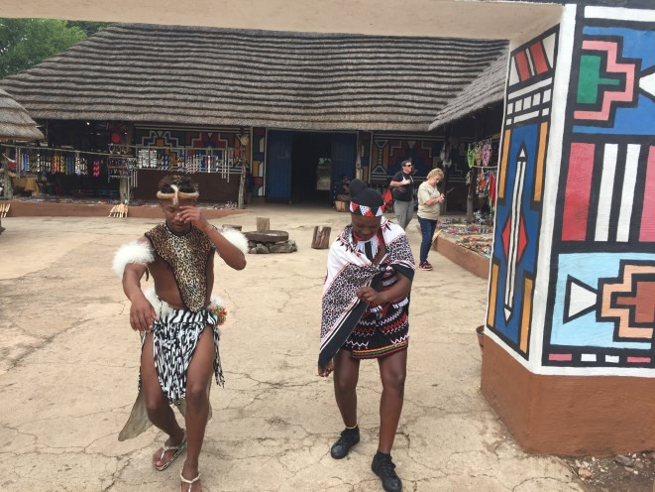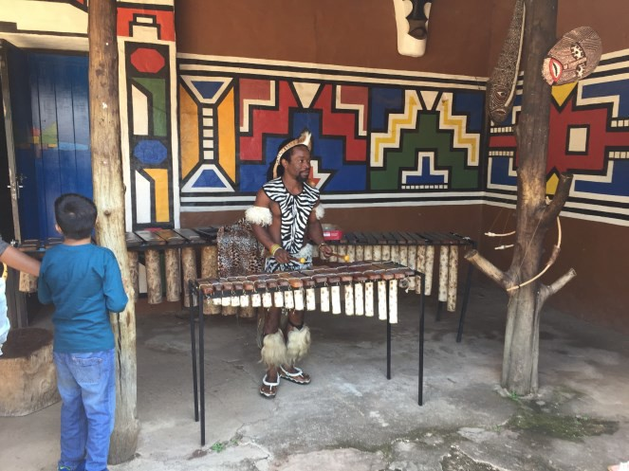
Maropeng

Cullinan Diamond Mine Surface Tour

Lesedi Cultural Village

Terwijl u in Pilanesberg in een guest house verblijft, waar u bloot kan relaxen bij het zwembad en genieten van een South African “braai”. Vroeg in de morgen en laat in de middag gaat u op safari.
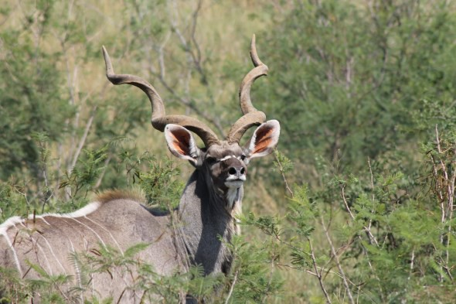
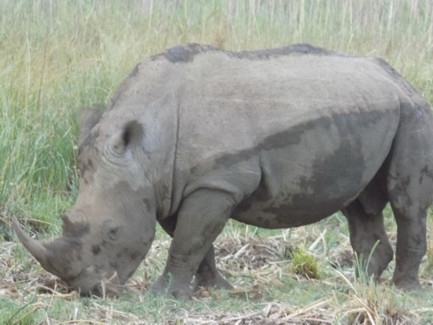
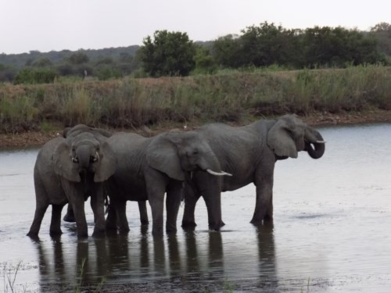
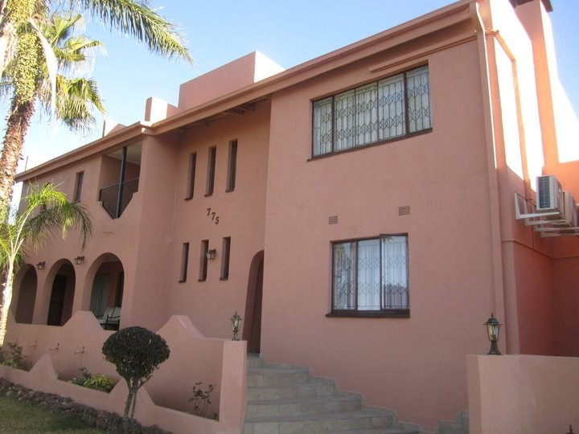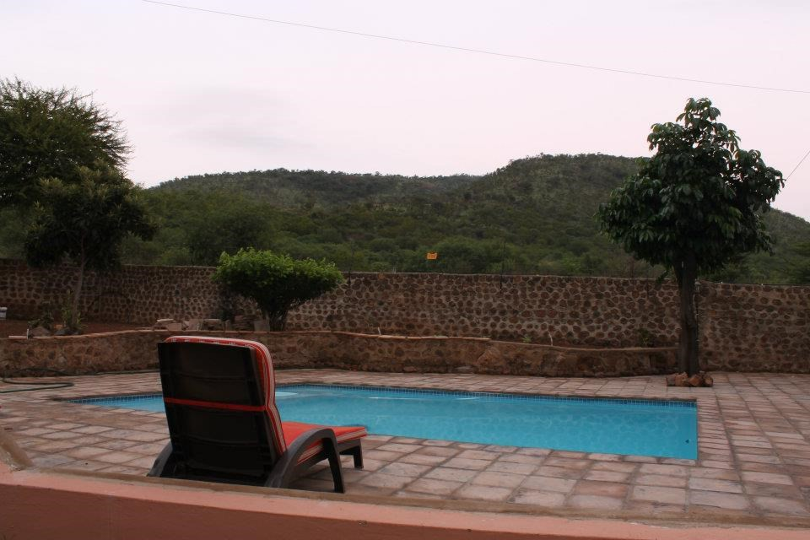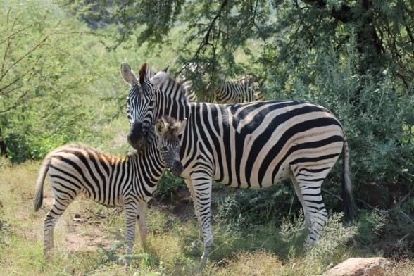

Pilanesberg

Pilanesberg

Pilanesberg

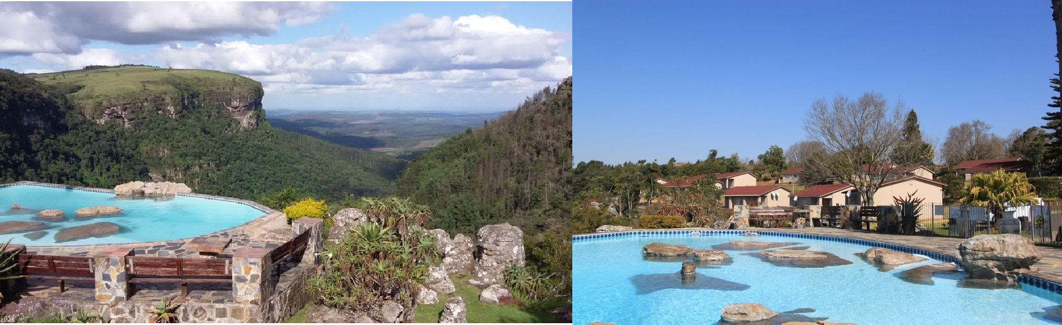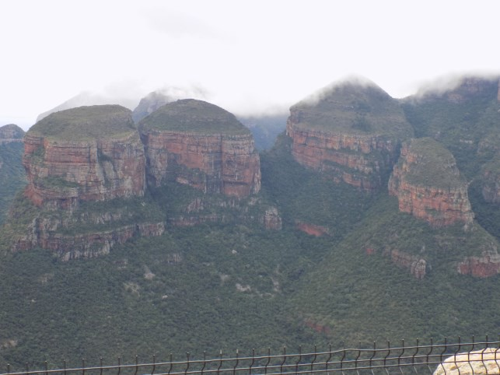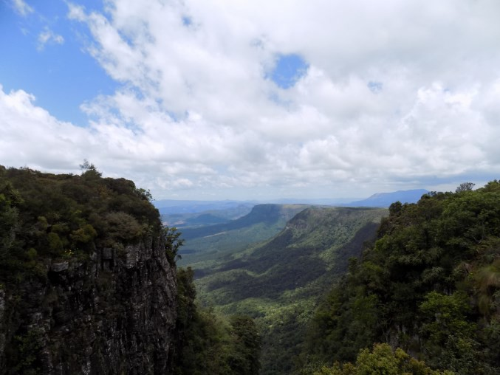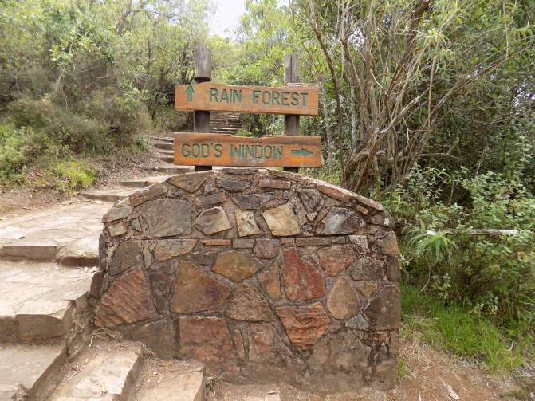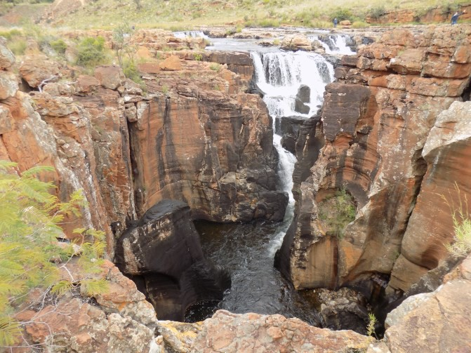Als u in Graskop verblijft, gaat u de volgende bekijken: God’s Window (als het weer het toelaat), Bourke’s Luck Potholes, genieten van een traditionele lunch in de Boskombuis en u ziet de beroemde Three Rondawels bij de Blyde River Canyon en u kan de Graskop Gorge naar beneden dalen in een lift.
Panorama
Three Rondawels
God’s Window

Bourke’s Luck Potholes

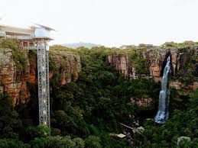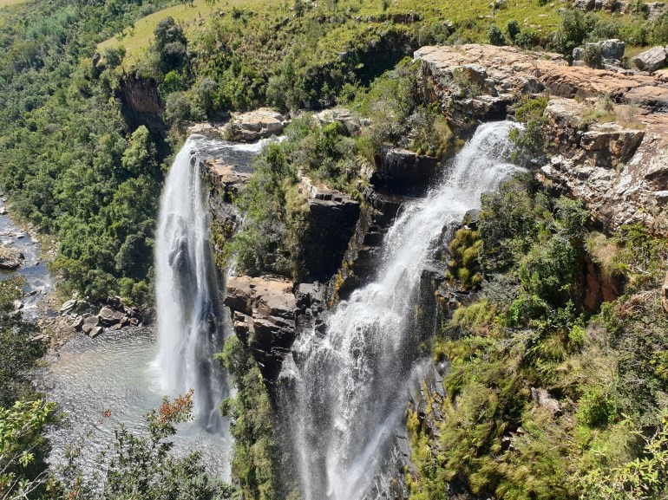
Gorge lift
Lisbon Falls

Reisschema - November 2023 Tour

Vrijdag 3 november 2023 - Aankomst in Zuid-Afrika - SunEden – maaltijd hangt af van de aankomsttijd vlucht

Zaterdag 4 november 2023 - SunEden – relaxen bij het zwembad, ontbijt, lunch en diner

Zondag 5 november 2023 - SunEden - relaxen bij het zwembad, ontbijt, lunch en diner

Maandag 6 november 2023 - Ontbijt, lunch en diner en ’s middags een Game Drive (safari) in Dinokeng Game Reserve

Dinsdag 7 november Ontbijt, Lunch onderweg naar Pilanesberg, diner in Pilanesberg

Woensdag 8 november 2023 - Pilanesberg - Koffie met Rusks, Game Drive, Ontbijt, Lunch, nog een Game drive en diner in Pilanesberg

Donderdag 9 november 2023 – Weer terug gaan naar SunEden, ontbijt in Pilanesberg, excursie naar Lesedi Cultural Village, lunch in de buurt van Lesedi en diner in SunEden

Vrijdag 10 november 2023 - SunEden, ontbijt in SunEden en daarna de Cullinan Diamond Mine Surface Tour, lunch in Cullinan, diner bij SunEden

Zaterdag 11 november 2023 - relaxen bij het zwembad, ontbijt, lunch en diner

Zondag 12 november 2023 - relaxen bij het zwembad, ontbijt, lunch en diner

Maandag 13 november 2023 – Vertrek naar Graskop, ontbijt in SunEden, lunch en diner in Graskop, excursie Graskop Gorge lift – Afhankelijk van het weer

Dinsdag 14 november 2023 - Ontbijt in Graskop, lunch onderweg, excursies naar Blyde River Canyon en Bourke’s Luck Pot Holes, diner at Graskop – Afhankelijk van het weer

Woensdag 15 november 2023 - Ontbijt in Graskop, excursies naar God’s Window, Lisbon Falls, lunch en diner in Graskop – Afhankelijk van het weer

Donderdag 16 november 2023 - Ontbijt in Graskop, rijden naar Sun Eden, lunch en diner in SunEden

Vrijdag 17 november 2023 - Ontbijt en lunch in SunEden, transfer naar OR Tambo International Airport Johannesburg

